作业03

习题一：
【说明】
逻辑覆盖是通过对程序逻辑结构的遍历实现程序的覆盖，是设计白盒测试用例的主要方法之一。以下代码由 C 语言书写，请按要求回答问题。
void cal(int n)
{
int g， s， b， q;
if ((n > 1000) && (n < 2000))
{
g = n % 10;
s = n % 100 / 10;
b = n / 100 % 10;
q = n / 1000;
if((q + g) == (s + b))
{
printf（"%-5d"， n）;
}
}
printf（"\n"）;
return;
}
【问题 1】
请找出程序中所有的逻辑判断语句。
【问题 2】
请分析并给出分别满足 100%DC (判定覆盖）和 100%CC (条件覆盖）时所需的逻辑条件。
按照 DC 和 CC 的定义分析逻辑条件。

习题二：
【说明】
逻辑覆盖法是设计白盒测试用例的主要方法之一，它是通过对程序逻辑结构的遍历实现程序的覆盖。针对以下由 C 语言编写的程序，按要求回答问题。
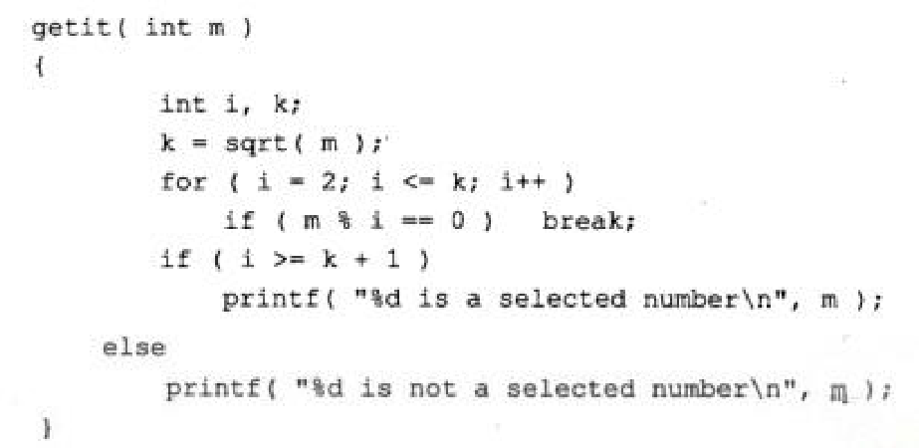

【问题 1】
请找出程序中所有的逻辑判断子语句。
【问题 2】
请将满足 100% DC (判定覆盖）所需的逻辑条件填入下表。
